PENDIDIKAN DAN KEBUDAYAAN
SD NEGERI KURSIGURU.COM

PENILAIAN HARIAN PENGETAHUAN

TAHUN PELAJARAN 20../20..

Nama : ............................. No absen : …………………
Hari / Tanggal : Waktu : 07.30-09.30
Kelas : I (Satu) Tema : 2 Sub Tema 2
Kerjakan soal-soal berikut ini !
- Apa saja yang kamu lakukan saat makan bersama adik?
- Sebutkan sikap yang baik tehadap adik!
- Setiap orang memiliki kegemaran masing-masing. Kita harus menghargai perbedaan tersebut. Karena perbedaan adalah : ..
- Menari dan melompat di kasur itu tindakan yang ......
- Lagu di bawah ini bercerita tentang apa?
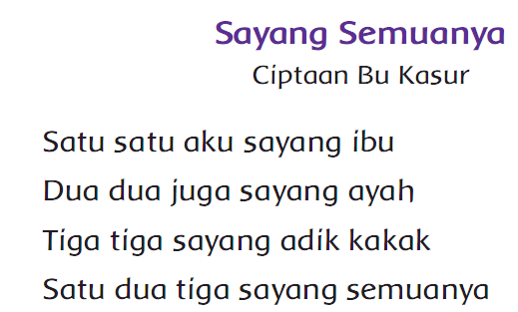
- Sebutkan judul lagu, dari lagu di bawah ini!
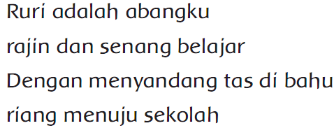
- Teruskan syair berikut ini “Kepala Pundak Lutut..............”
- Anggota tubuh apa saja yang terdapat di lagu “ Kepala pundak lutut kaki ?
- Ibu membuat 10 potong kue untuk adik dan kakak. Adik makan 3 potong.
Berapa kue yang tersisa?
- Hanya pucuk bambu dengan hasil hitungan 3 yang ia makan.
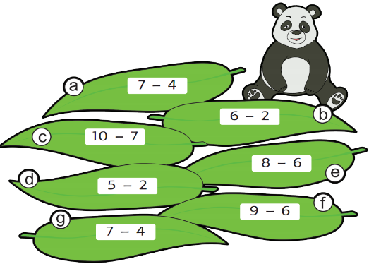

Pucuk bambu yang dimakan panda ini adalah __, __, __, __, dan __.

- Di ruang musik ada 4 buah pianika, lalu pak Udin membeli lagi sebanyak 10 buah. Berapakah total pianika yang ada di sekolah ?
- Perhatikan gambar apel di bawah ini !
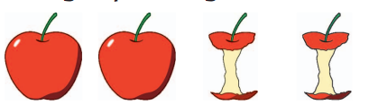

Sisa apel yang belumdimakan adalah…
- Gerakan tubuh yang di iringi lagu disebut..
- Anggota tubuh yang sering digerakan pada saat menari adalah ..
- Gambar dibawah ini adalah gambar : ...
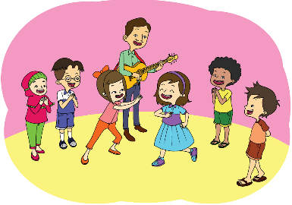
- Lagu Bunda Piara dinyanyikan untuk ....
- Berdasarkan waktu peragaannya, gerakan dibagi 2, yaitu ......... dan .............
- Meliukkan tubuh dapat menjaga ......
- Sebutkan gerakan untuk melatih kekuatan otot tangan..
- Ganbar dibawah ini adalah gambar gerakan
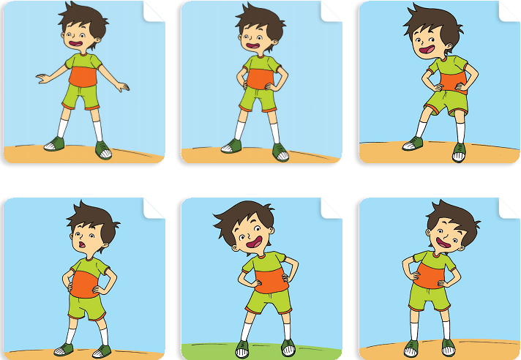

Kunci Jawaban
- Saat makan bersama :
- Cuci tanganmu dulu
- Menjaga kebersihan
- Makan jangan bersuara
- Jangan ada sisa
- Mengajari adik menyanyi
Menjaga adik saat ibu sedang sibuk
Bermain bersama adik
Mengajari adik menggambar
- Pemberian Tuhan
- Berbahaya
- Kita harus sayang sama semua anggota keluarga. Mulai dari ibu, bapak, adik dan kakak.
- Ruri abangku
- Kaki.
- Kepala, pundak, lutut, kaki, mata, telinga, mulut, hidung, dan pipi.
- 10 – 3 = 7
- a, c, d, f, g
- 4 + 10 = 14
- 2
- Menari
- Tangan dan Kaki.
- Bernyanyi dan menari.
- Ayah dsan Bunda.
- Ada gerakan cepat dan ada gerakan lambat
- Kekuatan otot.
- Tangan kita memegang kayu dan meliukkan tubuh ke kanan dan kekiri.
- Meliukkan tubuh.

